# 18.Конические зубчатые передачи.

Геометрия конического зацепления

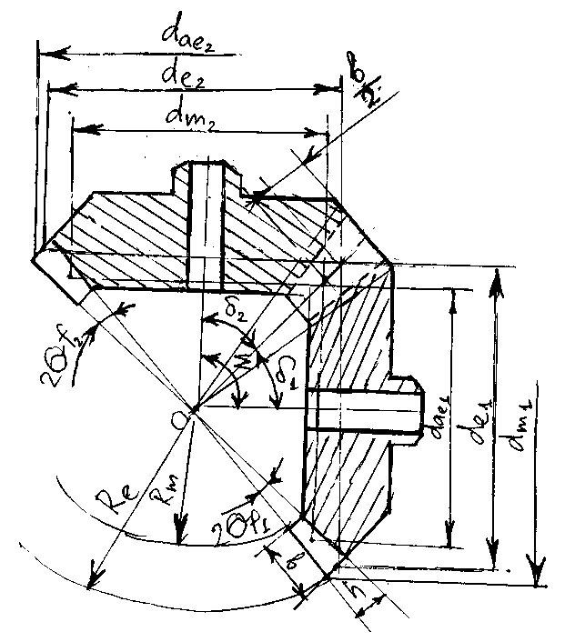

de – внешний делительный диаметр

dae – внешний диаметр вершин зубьев

dfe – внешний диаметр впадин зубьев

# dm – средний делительный деаметр

Rm – среднее конусное расстояние

Re – внешнее конусное расстояние

b – высота зуба

h – ширина зуба

δ1, δ2 – углы начальных конусов

Конические передачи применяют, когда оси валов пересекаются под прямым углом, профиль зубьев может быть эвольвентным или круговым:

* Прямозубые передачи применяются при окружных скоростях до 5 м/с
* Передача с круговыми зубьями обладает большой нагрузочной способностью, обеспечивает плавное зацепление и менее шумное в работе. Более технологичны в изготовлении.

Угол наклона зубьев на длительном диаметре β=35˚

;

**Основные размеры зубчатых колес.**

1. Внешний делительный диаметр

de1 = me·z1

de2 = me·z2

1. Внешний диаметр вершин зубьев

da1 = de1 + 2me·cosδ1

da2 = de2 + 2me· cosδ2

1. Внешнее конусное расстояние



1. Среднее конусное расстояние

Rm = Re – 0,5b

1. Средний окружной модуль

, где

me – внешний торцевой окружной модуль

Для зубчатых колес с круговым зубом его обозначают, как mte. Округляются до стандартного числа.

1. Средний делительный диаметр

dm1 = m·z1

dm2 = m·z2

1. Передаточное отклонение передачи

;

; – передаточное число

**19.Силы в зацеплении конических колес.**

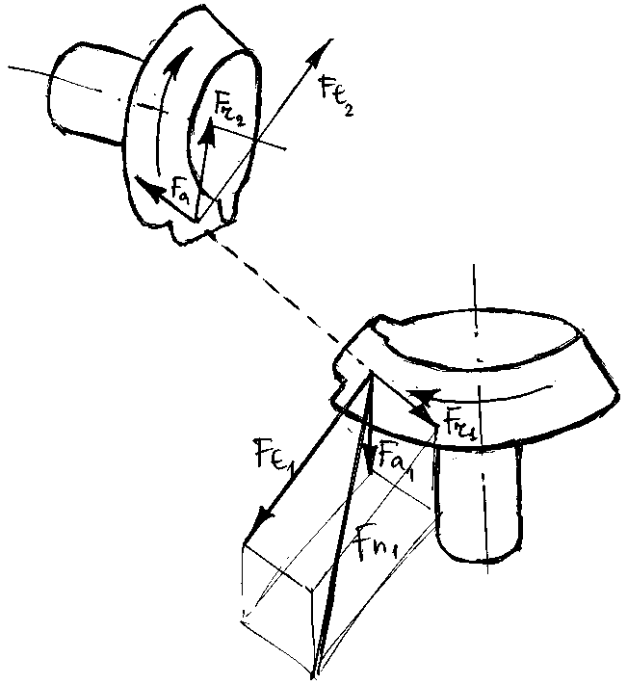

Fn – нормальная сила в зацеплении

Fe – окружная сила

Fr – радиальная сила

Fa – осевая сила

При определении усилии в зацеплении нагрузку распределенную по ширине зубчатого венца это заменяют сосредоточенной силой Fn



Радиальная сила:







**20.Червячные передачи**

Червячная передача – это передача с перекрещивающимися осями.

Состоит из винта червяка и червячного колеса

*Преимущества*:

1.Плавность и бесшумность работы

2.Возможность получения больших передаточных отношений (особенно вне силовых передач u=1000)

3.Возможность самоторможения передачи за счет сил трения в червячной паре

*Недостатки*:

1.Низкий КПД

2.Значительное выделение тепла в зоне передач

3.Интенсивное изнашивание и склонность к заеданию

4.Необходимость применения для венцов червячных колес дорогих антифрикционных материалов

5. Повышенные требования к точности сборки

*Применение*:

При небольших и средних мощностях (50-150кВт)

При окружных скоростях до 25 м/с

**Классификация червячных передач.**

1.*По форме внешней поверхности червяка*

а) цилиндрический

б) глобоидальный

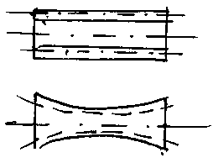

Глобоидальные червяки сложнее в изготовлении, имеют высокий КПД, более надежны и долговечны.

2.*По расположению червяка* различают с верхним, нижним и боковым расположением.

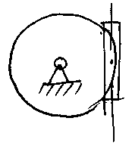

С нижним расположением применяется при м/с (это обусловлено тем, что при большей скорости масло будет вытекать, пенится и не поступать в трущиеся пары)

3.*По числу витков червяка*

Резьба червяка может быть одно и многозаходной, правой и левой.

z1=1,2,4(с кол-вом витков)

4.По профилю резьбы

В зависимости от способа нарезания червяка:

1. архимедов червяк;

б) конвалютный червяк;

в)эвольвентный червяк;

г)спираидальный червяк;

д)тороидальный червяк.

## Изготовление червяков

Червяки могут быть нарезаны на

*токарно-винторезном станке*

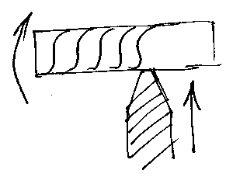

или *модульной фрезой*.

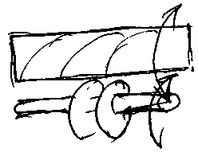

Червячные колеса чаще всего нарезают червячными фрезами с более высоким профилем и острыми кромками.

**21.Геометрия червячных передач**

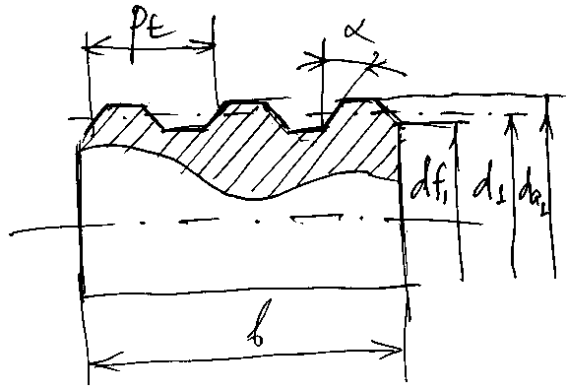

 - угол профиля червяка равен 20˚

Шаг резьбы червяка связан с числом заходов по формуле

,

где z1-число заходов

Угол подъема винтовой линии червяка на делительной окружности:

, где q-коэффициент делительного диаметра

d1=m·q , где d1-делительный диаметр

1.*Делительный диаметр*

d1=q·m

d2=m·z2

2.da1=d1+zm=m(q+2)

da2=d2+2m=m(z2+2)

3.df1=d1-2,4m=m(q-2,4)

df2=d2-2,4m=m(z2-2,4)

4.aω=m(q+z2)

5.*Ширина нарезанной части червяка*

при z1=1;2

b1≥(11+0,06·z2)m+Δ

при z1=3;4

b1≥(12+0,09·z2)m+Δ

при m<10 Δ=25мм

m=10…16 Δ=35…40мм

m>16 Δ=45…50мм

6.*Ширина венца колеса*

z1=1;2;3 b2≤0,75·da1

z2=4 b2≤0,67·da1

7.*Условный угол обхвата червячного колеса на диаметре d'=da1-0,5m*



8.*Наибольший диаметр червячного колеса*

;

9.*Передаточное отношение*

;

;



Т.к. углы подъема винтовой линии червяка равны 5-15˚, то в червячных передачах при тех же габаритах, как и цилиндрических передаточное число больше в 6-12 раз.



**22.Скольжение в червячных передачах.**

Во время работы червячной передачи витки червяка скользят по зубьям червячного колеса, причем скорость скольжения направлена по касательной к винтовой линии червяка.

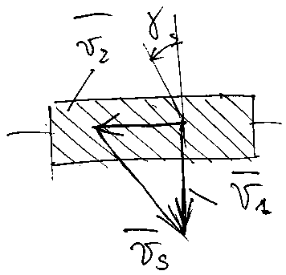

 -окружная скорость червяка

 -окружная скорость червячного колеса

 -скорость скольжения



; (находится по формуле, через угол наклона по винтовой линии)



Из соотношения видно, что  большое скольжение в червячных передачах приводит к быстрому изнашиванию зубьев червячного колеса, увеличивает склонность передачи к заеданию для предотвращения заедания передачи венцы червячных колес изготавливают из антифрикционных материалов.

**23.Усилия в зацеплении червячных передач**

;

;

(направление данных сил такое же как в конических передачах)

Т.к. осевая сила на червяке может иметь большие значения, а вал червяка имеет небольшой диаметр, то опору червяка воспринимающую осевую силу достаточно часто конструируют из двух подшипников.

*Формула проектного расчета:*

* kн=1*

* kн=1,1…1,4*

**

# 24.Зубчатые редукторы.

**Зубчатый редуктор** – механизм предназначенный для понижения угловых скоростей и увеличения крутящих моментов, обычно выполняется в виде отдельных агрегатов и передает мощность от двигателя к машине при u≤6,3

применяют **одноступенчатые цилиндрические редукторы**.

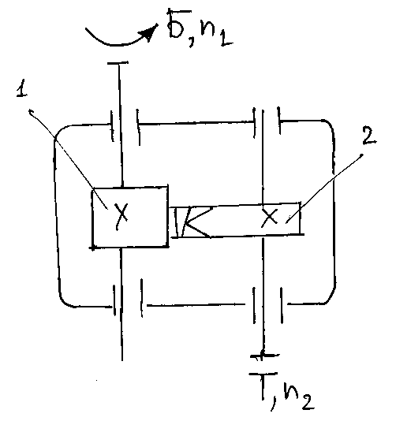

u=

Редуктор состоит из корпуса литого чугунного или сварного стального, в котором расположены элементы передачи.

Наибольшее распространение получили двухступенчатые редукторы с передаточным числом от 8 до 40.

**Двухступенчатый цилиндрический редуктор** по развернутой схеме.

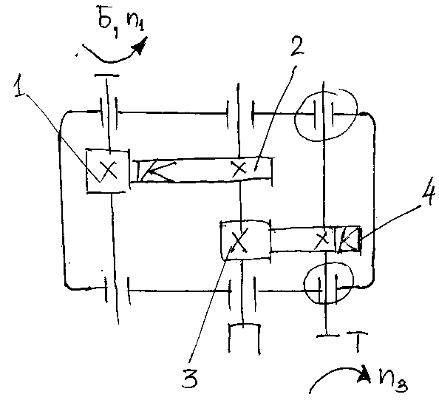

uобщ = uБ·uт=

*Преимущества*:

Передача больших моментов, относительная простота конструкции.

*Недостатки*:

Из-за несимметричного расположения зубчатых колес на валах редуктора имеет место повышенная неравномерность распределения нагрузки по длине зуба

Для улучшения условий работы зубчатых колес применяются **редукторы с** **раздвоенной ступенью**.

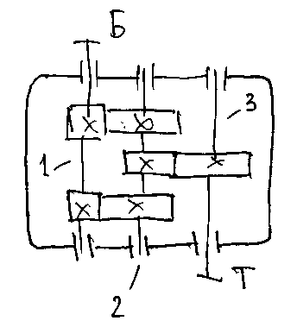

up = uБ·uт

up = 8...40

*Недостаток*: увеличение габаритов и металлоемкости.

*Преимущество*: передает большие моменты, большие передаточные числа; равномерное распределение нагрузки на опоры валов.

**Соосная схема**

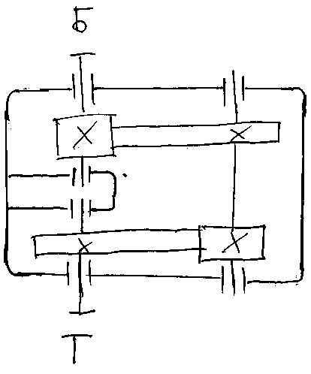

u = 8...40

*Преимущество*:

Возможность передачи моментов на одной оси Б и Т валов.

*Недостаток*:

Увеличение длины промежуточного вала за счет, чего увеличиваются изгибающие моменты.

При взаимно перпендикулярном расположении валов применяются **конические редукторы**.

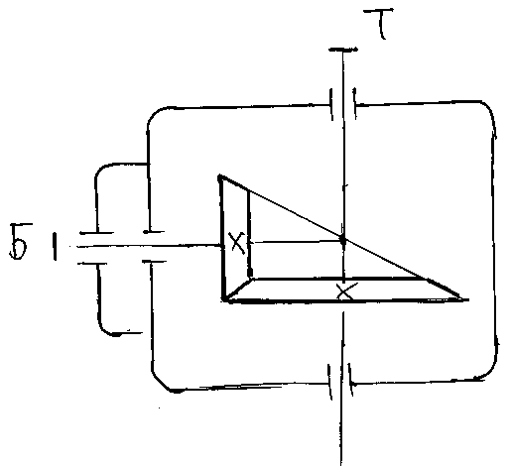

u≤6,3

*Преимущество*:

Возможность передачи моментов под прямым углом.

В случае если необходимо передавать большие моменты применяют **коническо – цилиндрический редуктор**.

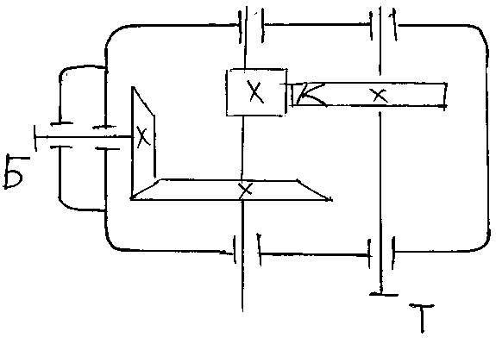

Передаточные числа редукторов Б и Т ступени Гостированы для обеспечения минемального веса и габоритов редуктора; при этом должно соблюдаться условие uБ>uт

Форму корпуса и крышки редуктора определяют по размерам колес и схеме редуктора.

Для увеличения жесткости корпуса в местах передачи усилия от подшипников на корпус предусматривают ребра жесткости или утолщения стенок.

Для возможности осмотра зацепления зубчатых колес и заливки масла в крышке редуктора предусматривают смотровое окно.